**Der Schalenbau der Erde**

Beschrifte die Abbildung zum Schalenbau der Erde und schreibe zu jeder Schicht ein paar Eigenschaften (z.B.: woraus sie besteht oder ob sie fest oder flüssig ist) dazu.

Verwende für die Beschriftung folgende Begriffe:

Erdmantel – Asthenosphäre – äußerer Erdkern – Erdmantel – innerer Erdkern – Lithosphäre – Erdkruste

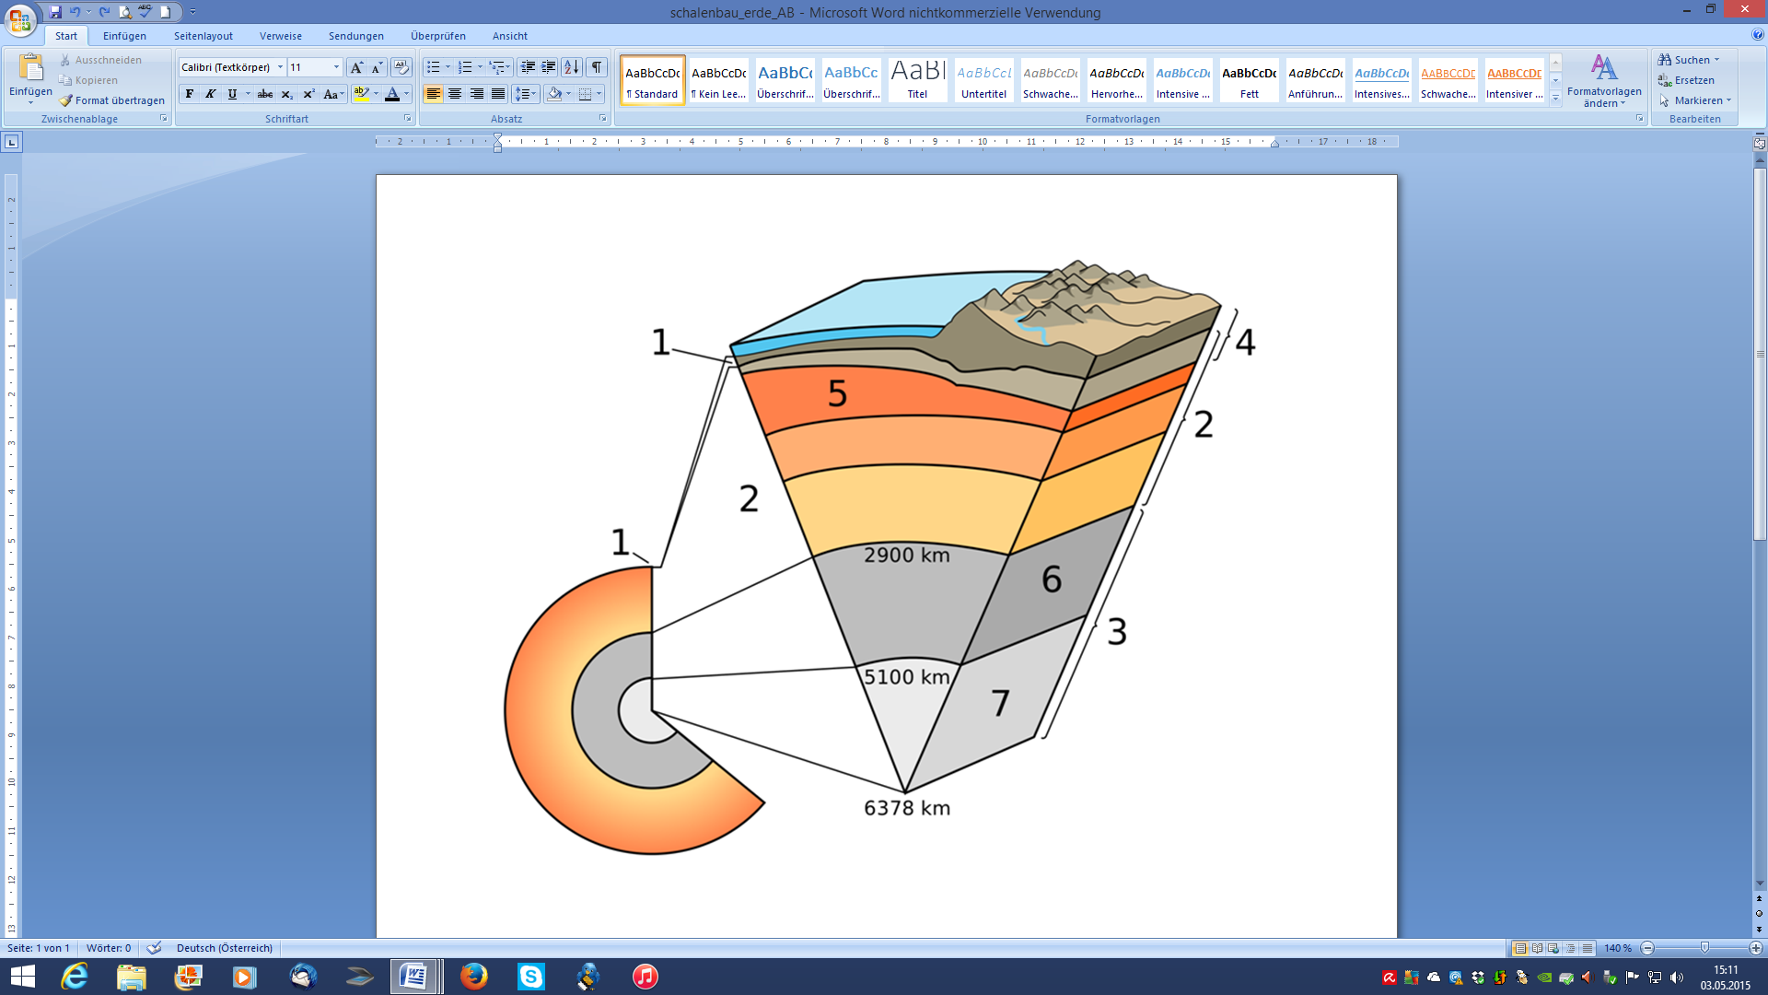

|  |  |  |
| --- | --- | --- |
|  | **Name der Schicht** | **Eigenschaften** |
| **1** |  |  |
| **2** |  |  |
| **3** |  |  |
| **4** |  |  |
| **5** |  |  |
| **6** |  |  |
| **7** |  |  |